Phạm Xuân Nguyên 0203667 67CS
Lab 3: Quản lý file và thư mục
Tạo thêm tài khoản mirro
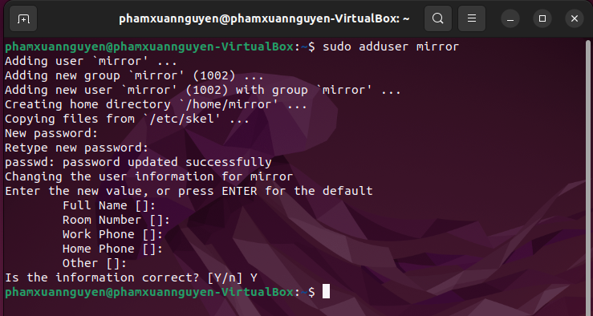
Sau đó chuyển phân quyền thư mục chủ của mirror và thư mục chủ của em thành rwxrwxr-x.
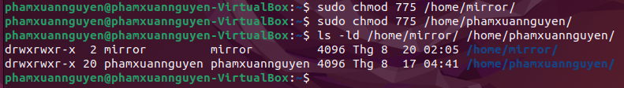
- Trong thư mục chủ / thư mục cá nhân của em (/home/usernm hay ~/), tạo file văn bản report1.
Terminal 1 tài khoản sinhvien
$ cd
$ cat > report1
- Xem thông tin về phân quyền của file vừa tạo
$ ls -l report1

- Chuyển sang tài khoản mirror, vào thư mục chủ của em để xem file report1 này.
Terminal 2: đăng nhập vào mirror
$ su mirror
$ cat report1 (pico / nano)
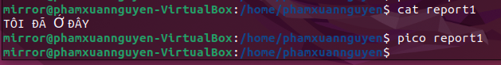
- Trở về tài khoản của em, chỉnh sửa phân quyền để những người dùng khác không có quyền đọc file report1 này.
Quay trở về Terminal 1
$ chmod o-r report1
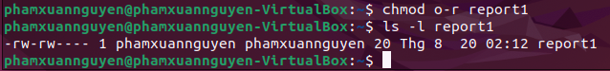
- Chuyển sang một trong ba tài khoản mirror, vào thư mục chủ của em để xem file report1 này.
Chuyển sang terminal 2
$ cat report1
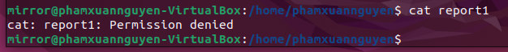

- Trong thư mục cá nhân của em, tạo thư mục src
- Trong thư mục src, tạo 3 thư mục con doc, images, install và file index.php. Trong thư mục doc tạo 2 file doc1 và doc2.
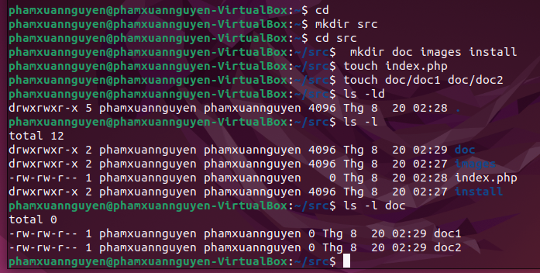
- Nội dung file index.php như sau:
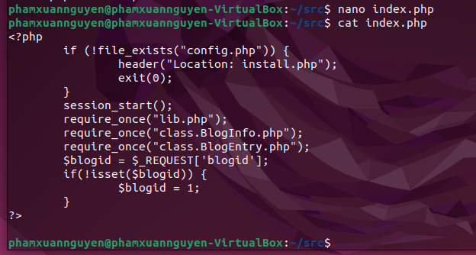

- Copy file index.php thành index1.php trong cùng thư mục src
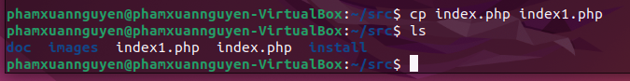
- Chuyển phân quyền đối với thư mục src để mọi người đều có quyền rwx
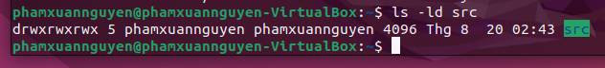

- Chuyển phân quyền đối với thư mục doc, images và install để người dùng khác không có quyền x trên các thư mục này
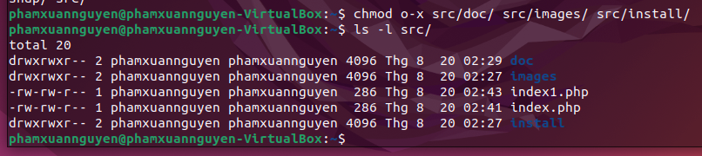
- Chuyển phân quyền đối với file index.php để người dùng khác có quyền giống với nhóm (group) của file này.
- Đăng nhập vào tài khoản mirror
- Vào thư mục src, vào tiếp thư mục doc, images và install, xem nội dung các thư mục này.
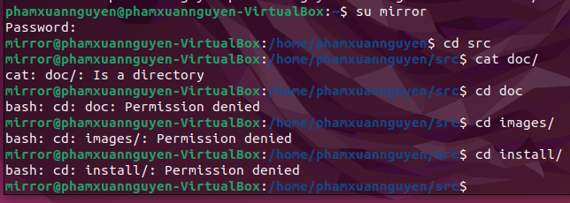
- Sửa file index.php, bỏ đi 3 dòng có chữ require_once
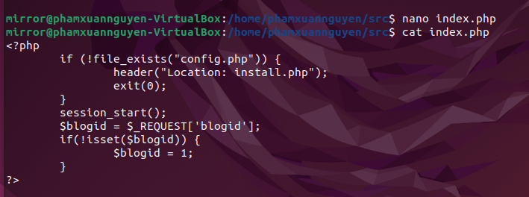
- Chuyển trở lại tài khoản cá nhân
    - Chuyển phân quyền đối với file index.php để nhóm và người dùng khác không có quyền gì với file này.

- Đăng nhập vào tài khoản mirror
    - Xóa file index.php
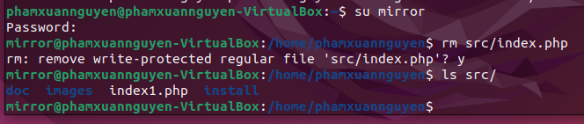

- Làm sao để tài khoản mirror không xóa được file index1.php?
Muốn xóa được file index1.php ta cần thu quyền ghi w và chặn quyền thư mục chứa nó (src).
- Copy thư mục src vào thư mục Lab4 mà em đã thực hiện ở buổi học trước.

